***УВАЖАЕМЫЕ ЖИТЕЛИ, СОБСТВЕННИКИ СТРОЕНИЙ И ЗЕМЕЛЬНЫХ УЧАСТКОВ!***

**На территории Балашовского района Саратовской области проводится межведомственная комплексная оперативно-профилактическая операция «Мак – 2025».**

**ЦЕЛЬ ОПЕРАЦИИ**: предупреждение, выявление, пресечение и раскрытие правонарушений, связанных с незаконным оборотом наркотических средств растительного происхождения, а также уничтожение дикорастущих очагов наркосодержащих растений.

Действующим законодательством предусмотрена уголовная ответственность за незаконное выращивание и культивирование запрещённых к возделыванию растений, содержащих наркотические вещества (ст.231 УК РФ - виновные наказываются штрафом в размере до 300 тысяч рублей либо лишением свободы на срок до двух, а при более тяжком преступлении – до восьми лет) и **административная ответственность за непринятие мер по уничтожению дикорастущих растений, содержащие наркотические средства или психотропные вещества** либо их прекурсоры (ст. 10.5 КоАП РФ - **влечет наложение на граждан** административного штрафа от 3000 до 4000 рублей), а также за незаконное культивирование растений, содержащих наркотические средства или психотропные вещества либо их прекурсоры (ст. 10.5.1 КоАП РФ- влечет наложение административного штрафа от 3000 до 5000 рублей или административный арест сроком до 15 суток).

Обратите особое внимание, что практически все сорта мака содержат наркотические вещества!

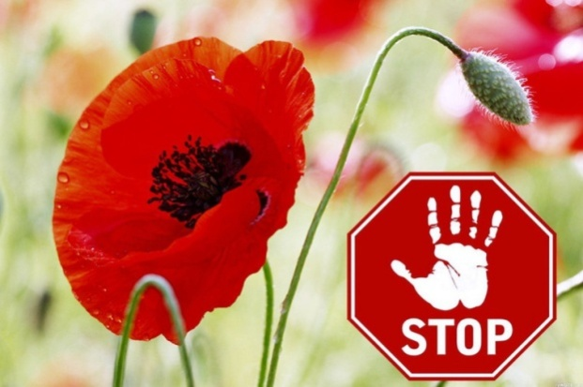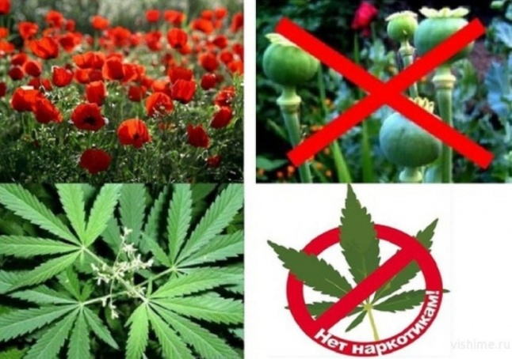

**ПРОВЕРЬТЕ пожалуйста свои земельные участки на произрастание дикорастущей конопли, а также посевы МАКа**

**В период проведения операции «МАК-2025» будут проводиться рейды сотрудниками МВД «Балашовский», специалистами управления по контролю за оборотом наркотиков, совместно с членами рабочей группы межведомственной комиссии БМР СО.**